2.1 地球的概况
【基础巩固】
- 单选题
（2021·广东高三其他模拟）2020 年“嫦娥五号”成功登月并采集“月壤”返回。有研究表明，月壤中含有太阳风暴带来的氦-3 以及其它物质。据此完成下面小题。
1．月壤可能含有大量（ ）
A．液态水 B．微生物 C．矿物质 D．有机质
2．地球土壤中氦-3 含量极少，可能因为（ ）
A．雨水冲刷强 B．大气层阻挡 C．地球引力弱 D．日地距离远
3．“嫦娥五号”在月球指定地点着陆后（ ）
A．成为地球的独立卫星 B．成为宇宙中的独立天体
C．成为月球天体的组成部分 D．脱离了最低一级天体系统
（2021·渝中区·重庆巴蜀中学高三月考）2021年2月10日19：52，我国“天问一号”探测器实施近火捕获制动，轨控发动机点火工作约15分钟，探测器顺利进入近火点高度约400千米，倾角约10°的大椭圆环火轨道，成为我国第一颗人造火星卫星，实现“绕、着、巡”第一步“绕”的目标，这一步也是整个火星探测任务中技术风险最高、技术难度最大的环节之一。“天问一号”探测器发射后，采取了四次轨道中途修正和一次深空机动，轨道负责专家说：“与中途修正相比，深空机动是控制量更大的轨控动作，使探测器通过一次大转弯、或者说大漂移，从地球的公转面进入到火星的公转面上。”深空机动完成后，探测器经过约4个月的无动力飞行，于2月10日成功进入火星轨道。下图示意火星探测器飞行轨迹图，据此完成下面小题。
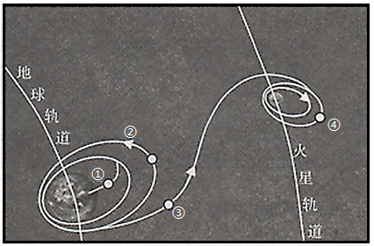
4．“天问一号”探测器多次进行轨控动作，主要因为火星与地球（ ）
A．绕日的公转方向相反 B．行星的质量大小不同
C．绕日的公转速度差异 D．轨道不在同一平面上
5．火星探测器进行深空机动的位置最可能是（ ）
A．① B．② C．③ D．④
6．在无动力飞行阶段，火星探测器受到的天体引力主要来自（ ）
A．太阳 B．地球 C．火星 D．月球
（2021·全国高三二模）太阳辐照度（W/㎡）是指太阳辐射经过大气层的吸收、散射、反射等作用后到达固体地球表面上单位面积、单位时间内的辐射能量，是影响太阳能光伏电站输出功率的最直接、最显著的因素。某研究小组测量制得桂林某时段（北京时间）不同天气状况下辐照度变化曲线图（如图）。据此完成下面小题。
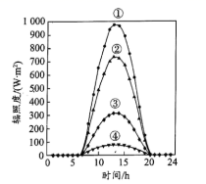
7．该时段最接近（ ）
A．元宵节 B．妇女节 C．端午节 D．国庆节
8．曲线④代表的天气状况最有可能是（ ）
A．晴天 B．阴转晴 C．阴天 D．多云
（2021·全国高三月考）地球南北两极地区的极光是指来自太阳大气抛出的高能带电粒子与地球高层大气中的原子碰撞产生的一种发光现象。根据多年的观察和统计发现，极光平均每年出现的频次随纬度而变化，出现频次最大值大约在纬度65°～70°，这一纬度带叫做极光椭圆带，昼夜半球各一部分。下图为多年来观测的夜半球极光椭圆带部分的统计位形图（图中数值分别为时间与纬度）。据此完成下面小题。
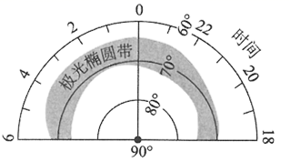
9．地球南北两极地区的极光出现较多的主要原因是（ ）
A．空气密度较大 B．对流运动较弱 C．磁场作用强烈 D．昼夜变化较大
10．与夜半球极光椭圆带相比，昼半球极光椭圆带可能（ ）
A．分布纬度更高 B．南北宽度更大 C．距离极点更远 D．极光亮度更亮
（2021·林芝市第二高级中学高三月考）“天宫二号”是继“天宫一号”后中国自主研发的第二个空间实验室，“天宫二号”于2016年9月15日22时04分在酒泉卫星发射中心发射。结合所学知识完成下面小题。
11．相对于海南文昌卫星发射中心，酒泉卫星发射中心的优势主要在于（ ）
A．降水少，晴天多，有利于发射 B．纬度低，地球自转线速度大，可节省燃料
C．空中及海上交通都很方便，便于运输 D．人口稀少，发射后残核不易危及人民安全
12．下列有关太阳活动对空间实验室的影响的叙述，正确的是（ ）
A．太阳活动对空间实验室的影响不大
B．空间实验室在地面实验过程中不会受太阳活动的影响
C．太阳黑子比耀斑对空间实验室的影响大
D．太阳活动会影响空间实验室的安全及地空联系
13．如果2011～2012年是太阳活动强烈的时段，那么上一个活动强烈时段约是（ ）
A．2000～2001年 B．2022～2023年 C．2006～2007年 D．2087～2088年
（2021·浙江高三专题练习）产蛋崖位于贵州省三都县姑鲁寨登赶山裸露出的一块崖壁上，每隔三十年就会脱落一次石蛋，犹如下蛋一般。有地质专家分析推测，石蛋形成于五亿年前的寒武纪，原为深海沉积物，由碳酸钙分子在特定化学作用下渐渐凝聚在一起结核形成石蛋。下图为产蛋崖景观图。完成下面小题。
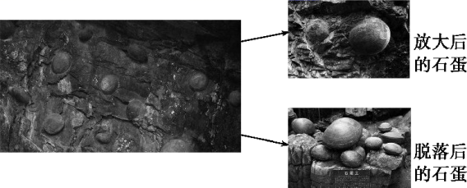
14．石蛋形成时期，地球上的主要生物是（ ）
A．陆上孢子植物 B．两栖动物 C．鱼类动物 D．海生藻类
15．经历时间最长的地质时期是（ ）
A．元古代 B．古生代 C．中生代 D．新生代
（2020·西藏拉萨市·拉萨那曲第二高级中学高三月考）读我国大陆部分地壳厚度线图，完成下面小题。
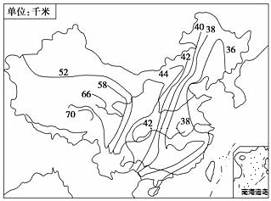
16．图示地区的地壳厚度变化趋势大体为（ ）
A．由东向西逐渐增大 B．由北向南逐渐增大
C．由西向东逐渐增大 D．由南向北逐渐增大
17．若绘制地壳厚度剖面图，其0千米为（ ）
A．海平面 B．莫霍界面 C．岩石圈底部 D．软流层中部
（2021·江苏连云港市·高三学业考试）枫树湾距离丹东120多公里，森林覆盖率达97%，是名副其实的天然"氧吧"。秋季，其独特的枫叶景观，灿烂似锦，形成亮丽的风景线。据此完成下面小题。
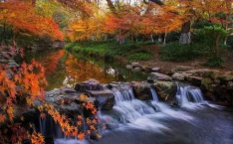
18．枫树湾是名副其实的天然"氧吧"，得益于（ ）
A．岩石圈 B．大气圈 C．水圈 D．生物圈
19．该景观说明（ ）
A．地理环境各要素相互联系、相互影响、相互制约
B．各地球圈层都是连续而不规则的，且都相互渗透
C．地球各圈层独立发展变化，不受人类活动影响
D．各圈层内部物质运动的能量都来自太阳辐射能
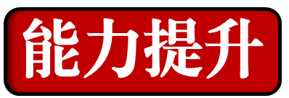
（2020·河北高三一模）2020年10月6日，火星运行至最接近地球的地点。超级明亮的火星，成为夜空中“最亮的星”，如图为太阳系部分天体该日某时刻相对位置示意图（箭头方向为地球公转方向）。据此完成下面小题。
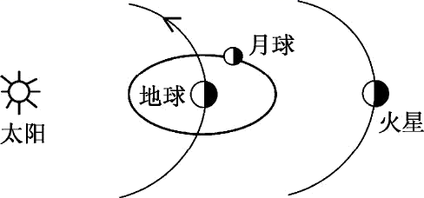
20．该日，地球上能看到火星的时段为（ ）
A．上半夜 B．下半夜 C．整晚 D．子夜前后
21．当晚在地球上看到火星、月球的位置可能是（ ）
A．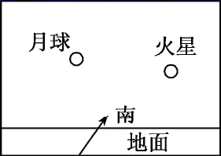B．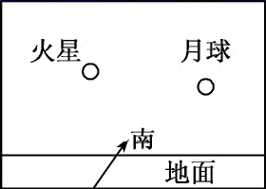C．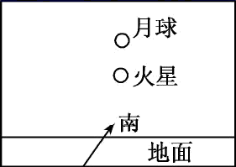 D．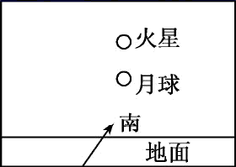
（2021·宁夏吴忠市·高三二模）太阳能光伏发电系统是通过半导体材料制成的光伏面板，将大阳光能转化为电能，为了提高光能利用率，光伏面板需要不定期淋洗。结合甘肃省某座荒漠光伏电站的资料，向答下面小题。
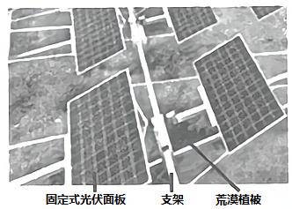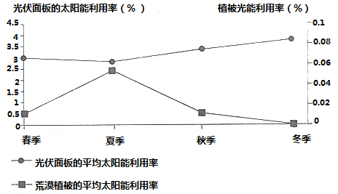
22．技术人员设定的光伏面板倾角，主要考虑（ ）季节的发电需要
A．春季 B．夏季 C．秋季 D．冬季
23．秋冬季节的荒漠植被平均光能利用率较低，主要原因是（ ）
A．昼短夜长 B．草木凋零 C．沙尘遮蔽 D．积雪覆盖
24．光伏电站建成后，面板下的荒漠植被更加旺盛,是由于（ ）
A．站内气温显著升高 B．光照条件更加充足
C．土壤水分条件改善 D．食草动物数量减少
（2021·湖北武汉市·高三二模）下图左示意美国西部国家公园地理位置和范围，该公园所在地区中生代红色岩层广泛分布，地质构造较稳定，褶皱和断层较少，岩层产状以近水平为主。在公园东南部，沿AA′、BB′和CC′线绘制成横跨Z峡谷上、中、下游的地形剖面图（下图右）。据此完成下面小题。
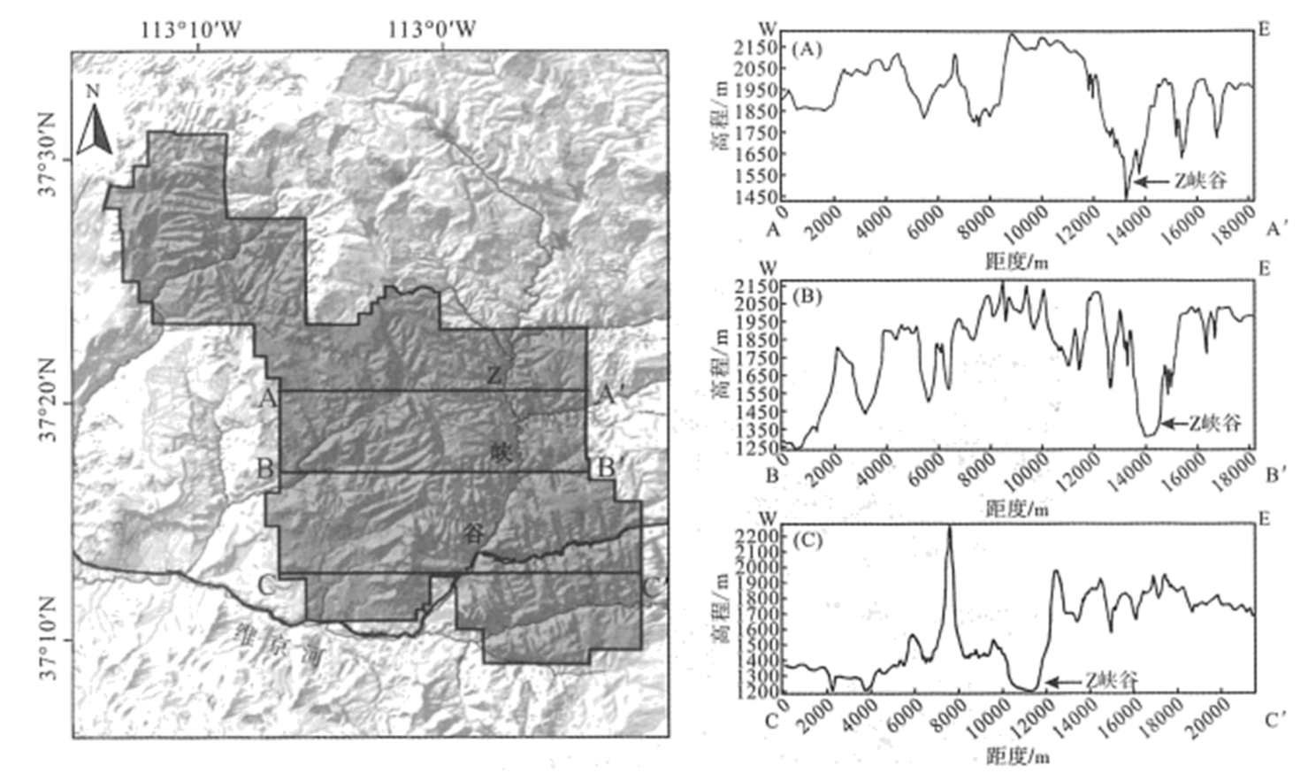
25．从整体上看，Z公园东南部的地貌类型为（ ）
A．高山一峡谷型地貌 B．喀斯特峰林和峡谷地貌
C．高原—峡谷型地貌 D．风蚀城堡和沟谷地貌
26．方位角是从某点的指北方向线起，依顺时针方向到目标方向线之间的水平夹角。Z公园东南部峡谷群中Z峡谷的发育主要受控于两组节理（岩体受力断裂后两侧岩块没有显著位移的小型断裂构造）的影响，此两组节理走向的方位角分别约为（ ）
A．350°及20° B．110°及80° C．350°及80° D．110°及20°
27．有关Z公园地质作用、地形的叙述，正确的是（ ）
A．Z峡谷以西切割侵蚀较浅 B．崖壁高耸，多巨大尖山
C．峡谷都以下切侵蚀为主 D．多连续的台地和方山
28．中生代红色岩层广泛分布，岩层巨厚，岩性为细砂一粉砂岩，据此推测当时的地理环境及主要地质过程是（ ）
A．深居内陆，距海遥远，降水少，气候干旱，以风力堆积为主
B．内陆盆地，位于山地的背风坡，气候干旱，以风力堆积为主
C．位于纬度较低的亚热带河流入海口处，以流水堆积作用为主
D．位于纬度较高的滨海地区，以流水堆积和海岸堆积作用为主
（2020·福建永定区·高三期中）南设得兰群岛是南极洲的火山群岛，它处于一个岛弧的地质环境，早期基本上和南极半岛连在一起，后来群岛逐渐与半岛分离，形成布兰斯菲尔德海峡。下图为布兰斯菲尔德海峡附近区域莫霍界面深度的等值线分布图（单位：千米）。据此完成下面小题。
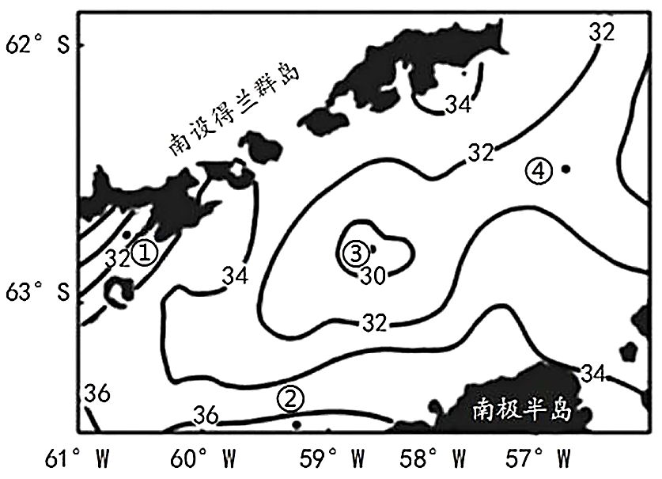
29．判断图示区域莫霍界面深度的主要依据是（ ）
A．海底地貌类型 B．深海钻探探测 C．地震波速度变化 D．潜水实地观测
30．图中四地（ ）
A．①处为海底盆地 B．②处海平面较高 C．③处大洋地壳较②处薄 D．④处海水深度最大
31．（2021·河北高三）阅读图文材料，完成下列要求。
Zion国家公园（113°W,37.2°N)地处美国西部科罗拉多高原。研究发现，Zion国家公园的砂岩红层沉积于三叠纪末由板块碰撞形成的大型内陆盆地。之后，在内外力作用下，Zion国家公园由最初的构造盆地逐渐演化成高原一峡谷群地貌。下图示意Zion国家公园地理位置及地质、地貌状况。
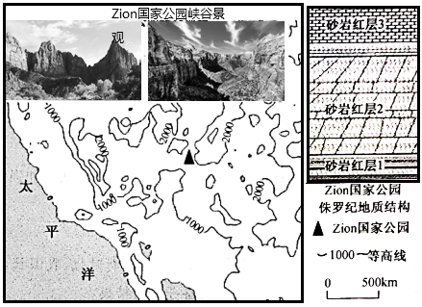
（2）砂岩红层2形成于侏罗纪时期的内陆沙漠环境。分析该地沙漠环境形成的地形和气候条件。

